Ngày soạn:…/…/…
Ngày dạy:…/…/…

CHƯƠNG 2: CARBOHYDRATE

BÀI 4. GIỚI THIỆU VỀ CARBOHYDRATE

GLUCOSE VÀ FRUCTOSE
I. MỤC TIÊU
1. Về kiến thức
Sau bài học này, HS sẽ:
- Nêu được khái niệm, cách phân loại carbohydrate; trạng thái tự nhiên của glucose, fructose.
- Viết được công thức cấu tạo dạng mạch hở, dạng mạch vòng và gọi được tên của glucose và fructose
- Trình bày được tính chất hoá học cơ bản của glucose và fructose (phản ứng với copper (II) hydroxide, nước bromine, thuốc thử Tollens, phản ứng lên men của glucose, phản ứng riêng của nhóm -OH hemiacetal khi glucose ở dạng mạch vòng).
- Thực hiện được (hoặc quan sát video) thí nghiệm về phản ứng của glucose (với copper (II) hydroxide, nước bromine, thuốc thử Tollens).
- Trình bày được ứng dụng của glucose và fructose.
2. Năng lực
Năng lực chung:
- Năng lực giao tiếp và hợp tác: Chủ động giao tiếp trong nhóm, trình bày rõ ý tưởng cá nhân và hỗ trợ nhau hoàn thành nhiệm vụ chung, tự tin và biết kiểm soát cảm xúc, thái độ khi nói trước nhiều người.
- Năng lực giải quyết vấn đề và sáng tạo: Thu thập và làm rõ thông tin có liên quan đến vấn đề; phân tích để xây dựng được các ý tưởng phù hợp.
Năng lực đặc thù:
- Năng lực vận dụng kiến thức, kĩ năng đã học: Nhận ra, giải thích được vấn đề thực tiễn dựa trên kiến thức Hóa học.
- Năng lực tìm hiểu tự nhiên:
  - Sử dụng được ngôn ngữ, hình vẽ, sơ đồ, biểu bảng để biểu đạt quá trình tìm hiểu vấn đề và kết quả tìm kiếm.
  - Viết được báo cáo sau quá trình tìm hiểu.
- Năng lực nhận thức Hóa học:
  - Nêu được khái niệm, cách phân loại carbohydrate; trạng thái tự nhiên của glucose, fructose.
  - Viết được công thức cấu tạo dạng mạch hở, dạng mạch vòng và gọi được tên của glucose và fructose.
  - Trình bày được tính chất hoá học cơ bản của glucose và fructose (phản ứng với copper (II) hydroxide, nước bromine, thuốc thử Tollens, phản ứng lên men của glucose, phản ứng riêng của nhóm -OH hemiacetal khi glucose ở dạng mạch vòng).
  - Thực hiện được (hoặc quan sát video) thí nghiệm về phản ứng của glucose (với copper (II) hydroxide, nước bromine, thuốc thử Tollens).
  - Trình bày được ứng dụng của glucose và fructose.
3. Phẩm chất
- Tham gia tích cực hoạt động nhóm phù hợp với khả năng của bản thân.
- Cẩn trọng, trung thực và thực hiện các yêu cầu trong bài học.
II. THIẾT BỊ DẠY HỌC VÀ HỌC LIỆU
1. Đối với giáo viên
- Tài liệu: SGK, SGV Hóa học 12, các hình ảnh, video, phiếu bài tập liên quan đến bài học.
- Thiết bị dạy học: Máy tính, máy chiếu.
2. Đối với học sinh
- Tài liệu: SGK Hóa học 12.
- Tranh ảnh, tư liệu sưu tầm liên quan đến bài học theo yêu cầu của GV.
III. TIẾN TRÌNH DẠY HỌC
A. HOẠT ĐỘNG KHỞI ĐỘNG
a. Mục tiêu: HS có hứng thú học tập, nhu cầu tìm hiểu; dùng những kiến thức, kĩ năng cần thiết để thực hiện yêu cầu, khám phá kiến thức mới.
b. Nội dung: Quan sát hình ảnh GV cung cấp và thực hiện yêu cầu theo hướng dẫn của GV.
c. Sản phẩm: Câu trả lời của HS về carbohydrate.
d. Tổ chức thực hiện
Bước 1: GV chuyển giao nhiệm vụ học tập
- GV yêu cầu HS quan sát video (0:58 đến 1:53): https://www.youtube.com/watch?v=dXjKcv_u4mA
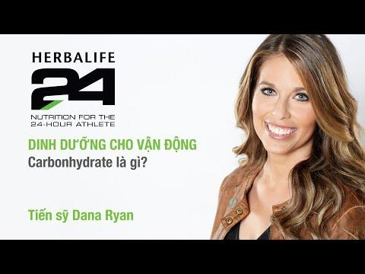
- GV nêu câu hỏi: “Carbohydrate có vai trò như thế nào đối với con người?”
Bước 2: HS tiếp nhận, thực hiện nhiệm vụ học tập
- HS làm việc cá nhân, quan sát video và suy nghĩ trả lời câu hỏi của GV.
- GV hướng dẫn, hỗ trợ HS (nếu cần thiết).
Bước 3: Báo cáo kết quả hoạt động, thảo luận
- GV mời 2 – 3 HS trả lời câu hỏi: Vai trò của carbohydrate:
(1) làm nguồn cung cấp năng lượng cho các hoạt động sống của tế bào;
(2) là nguyên liệu cấu tạo các loại phân tử sinh học khác.
- Các HS khác lắng nghe để nhận xét câu trả lời của bạn mình.
- GV khuyến khích HS có thể có nhiều ý kiến khác nhau.
Bước 4: Đánh giá kết quả thực hiện nhiệm vụ học tập
- GV nhận xét, đánh giá, dẫn dắt HS vào bài học: Carbohydrate có vai trò rất quan trọng đối với sinh vật, vậy carbohydrate là gì? Các carbohydrate đơn giản như glucose và fructose có các tính chất hoá học cơ bản nào? Chúng ta cùng tìm hiểu trong bài học ngày hôm nay Bài 4 – Giới thiệu về carbohydrate. Glucose và fructose.
B. HOẠT ĐỘNG HÌNH THÀNH KIẾN THỨC
Hoạt động 3. Tìm hiểu tính chất hóa học của glucose và fructose
a. Mục tiêu: HS trình bày được tính chất hóa học cơ bản của glucose và fructose (phản ứng với copper (II) hydroxide, nước bromine, thuốc thử Tollens, phản ứng lên men glucose, phản ứng riêng của nhóm -OH hemiacetal khi glucose ở dạng mạch vòng).
b. Nội dung: HS quan sát video GV cung cấp, đọc thông tin trong SGK trang 22 – 24 và trả lời các câu hỏi của GV.
c. Sản phẩm: Câu trả lời của HS về tính chất hóa học cơ bản của glucose và fructose.
d. Tổ chức hoạt động:
HOẠT ĐỘNG CỦA GV - HS | DỰ KIẾN SẢN PHẨM
Bước 1 : GV chuyển giao nhiệm vụ học tập  - GV yêu cầu HS nhớ lại cấu trúc của glucose và fructose, trả lời câu hỏi: Từ cấu tạo phân tử của glucose và fructose (dạng mạch hở và mạch vòng), cho biết mỗi chất chứa các nhóm chức nào.  - GV nêu câu hỏi mở rộng: Em hãy đề xuất một số phản ứng chứng minh sự tồn tại của các nhóm chức đó.  - GV chia lớp thành 4 nhóm, yêu cầu HS xem các video về tính chất hóa học của glucose và fructose:  + Nhóm 1: Video (0:15-2:28) về phản ứng của glucose với Cu(OH)₂.  + Nhóm 2: Video (0:15-3:37) oxi hóa glucose bằng Cu(OH)₂.  + Nhóm 3: Video phản ứng của glucose với thuốc thử Tollens.  + Nhóm 4: Video (0:33-1:22) phản ứng của glucose với nước bromine.  - GV tổ chức cho HS chia sẻ thông tin giữa các nhóm và hỗ trợ nhau hoàn thành phiếu học tập (đính kèm dưới hoạt động).  - GV cung cấp cho HS thông tin về tính chất của nhóm -OH hemiacetal.  - GV lưu ý với HS: Các monosaccharide có hậu tố ose. Khi nhóm -CHO bị oxi hóa tạo sản phẩm có hậu tố onic acid và khi nhóm này bị khử tạo sản phẩm có hậu tố itol. Ví dụ như glucose bị oxi hóa bởi dung dịch nước bromine tạo sản phẩm là gluconic acid và bị khử bởi H₂ (Ni, to) tạo sản phẩm là glucitol.  - GV yêu cầu HS quan sát hình sau.  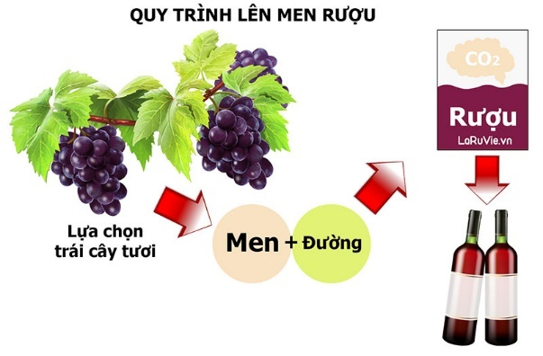  - GV cung cấp thông tin: Trong nho có nhiều glucose.  - GV yêu cầu HS suy nghĩ, trả lời câu hỏi: Khi quá trình lên men rượu như trong hình diễn ra, chất nào đã biến đổi thành rượu?  Bước 2: HS tiếp nhận, thực hiện nhiệm vụ học tập  - HS quan sát video, hình ảnh, đọc thông tin trong bài, thảo luận nhóm để thực hiện yêu cầu của GV.  - GV hướng dẫn, hỗ trợ HS (nếu cần thiết); ghi lại những HS tích cực, những HS chưa tích cực để điều chỉnh.  Bước 3: Báo cáo kết quả hoạt động, thảo luận  - GV mời đại diện 2 - 3 HS xung phong trả lời:  * Trả lời câu hỏi trong Phiếu bài tập (DKSP).  * Trả lời câu hỏi của GV:  + Glucose và fructose có năm nhóm hydroxy -OH liên tiếp, xác định được cấu tạo này nhờ khả năng hòa tan được Cu(OH)₂ tạo dung dịch màu xanh lam của dung dịch các chất này.  + Glucose có nhóm aldehyde -CH=O, có thể chứng minh qua khả năng phản ứng với thuốc thử Tollens.  + Fructose có nhóm ketone C=O.  + Khi quá trình lên men rượu diễn ra, glucose bị lên men tạo thành ethanol.  - Các HS khác lắng nghe, nhận xét, nêu ý kiến bổ sung (nếu có).  Bước 4: Đánh giá kết quả thực hiện nhiệm vụ học tập  - GV đánh giá câu trả lời của HS, đưa ra kết luận về tính chất hóa học của glucose và fructose.  - GV chuyển sang nội dung mới. | II. Glucose - Fructose  2. Tính chất hóa học  - Glucose có tính chất của polyalcohol và aldehyde.  - Fructose có tính chất của polyalcohol và ketone.  a) Tính chất polyalcohol  - Glucose và fructose có nhiều nhóm hydroxy liền kề ⇒ có thể hòa tan Cu(OH)₂ (môi trường kiềm) tạo dung dịch màu xanh lam: 2C₆H₁₂O₆ + Cu(OH)₂ → (C₆H₁₁O₆)₂Cu + 2H₂O  b) Tính chất aldehyde  - Nhóm aldehyde của glycose có thể bị oxi hóa bởi:  + Cu(OH)₂ trong môi trường kiềm khi đun nóng:  CH₂OH[CHOH]₄CH=O + 2Cu(OH)₂ + NaOH $\underset{→}{t^{o}}$ CH₂OH[CHOH]₄COONa + Cu₂O + 3H₂O  + Thuốc thử Tollens:  CH₂OH[CHOH]₄CH=O + 2[Ag(NH₃)₂]OH $\underset{→}{t^{o}}$ CH₂OH[CHOH]₄COONH₄ + 2Ag + 3NH₃ + H₂O  + Nước bromine:  CH₂OH[CHOH]₄CH=O + Br₂ + H₂O → CH₂OH[CHOH]₄COOH + 2HBr  - Lưu ý: fructose cũng bị oxi hóa bởi thuốc thử Tollens và Cu(OH)₂ trong môi trường kiềm.  c) Tính chất của nhóm -OH hemiacetal  - Ở cấu tạo mạch vòng, -OH hemiacetal tác dụng với methanol (có mặt HCl khan) tạo methyl glucoside:  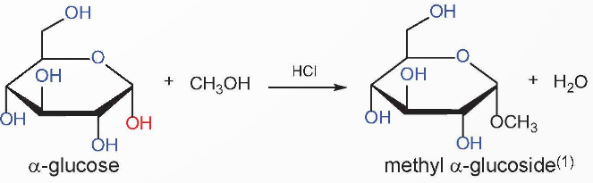  d) Phản ứng lên men của glucose  - Glucose được lên men (nhờ enzyme) tạo thành ethanol, lactic acid,…  - Phương trình hóa học:  C₆H₁₂O₆ $\underset{→}{enzyme}$ 2C₂H₅OH + 2CO₂  C₆H₁₂O₆ $\underset{→}{enzyme}$ 2CH₃CH(OH)COOH

PHIẾU BÀI TẬP
TÍNH CHẤT HÓA HỌC CỦA GLUCOSE VÀ FRUCTOSE
Họ và tên:
Lớp:
Câu 1: Cho biết hiện tượng xảy ra trong phản ứng của glucose với Cu(OH)₂. Tại sao phản ứng xảy ra được? Viết phương trình hóa học minh họa.
….……………………………………………………………………………………………………………………………………………………………………………………………………………………………………………………………………………………………………………………………………………………………………………………………………………………………………………………
….……………………………………………………………………………………
Câu 2: Trong phản ứng oxi hóa glucose với Cu(OH)₂, nhóm chức nào đóng vai trò quyết định? Nêu hiện tượng và viết phương trình hóa học minh họa. Fructose có phản ứng này không, tại sao?
….……………………………………………………………………………………………………………………………………………………………………………………………………………………………………………………………………………………………………………………………………………………………………………………………………………………………………………………
….……………………………………………………………………………………
Câu 3: Cho biết hiện tượng xảy ra trong phản ứng của glucose với thuốc thử Tollens, giải thích và viết phương trình hóa học.
….……………………………………………………………………………………………………………………………………………………………………………………………………………………………………………………………………………………………………………………………………………………………………………………………………………………………………………………
….……………………………………………………………………………………
….……………………………………………………………………………………
Câu 4: Mô tả hiện tượng xảy ra trong phản ứng của glucose với nước bromine. Có thể dùng nước bromine để phân biệt glucose và fructose được không? Tại sao?
….……………………………………………………………………………………………………………………………………………………………………………………………………………………………………………………………………………………………………………………………………………………………………………………………………………………………………………………
….……………………………………………………………………………………
….…………………………………………………………………………………… Câu 5: Viết phương trình hóa học minh họa phản ứng của fructose với thuốc thử Tollens và Cu(OH)₂ (trong môi trường kiềm, đun nóng).
….……………………………………………………………………………………………………………………………………………………………………………………………………………………………………………………………………………………………………………………………………………………………………………………………………………………………………………………
….……………………………………………………………………………………
….…………………………………………………………………………………… Câu 6: Nêu cơ chế của phản ứng lên men glucose và viết phương trình hóa học.
….……………………………………………………………………………………………………………………………………………………………………………………………………………………………………………………………………………………………………………………………………………………………………………………………………………………………………………………
….……………………………………………………………………………………
Gợi ý trả lời
Hoạt động 4. Tìm hiểu trạng thái tự nhiên và ứng dụng của glucose và fructose
a. Mục tiêu: HS trình bày trạng thái tự nhiên và ứng dụng của glucose và fructose.
b. Nội dung: HS quan sát hình GV cung cấp, đọc thông tin trong SGK trang 24 và trả lời các câu hỏi của GV.
c. Sản phẩm: Câu trả lời của HS về trạng thái tự nhiên và ứng dụng của glucose và fructose.
d. Tổ chức hoạt động:
HOẠT ĐỘNG CỦA GV - HS | DỰ KIẾN SẢN PHẨM
Bước 1 : GV chuyển giao nhiệm vụ học tập  - GV yêu cầu HS quan sát các hình sau:  - GV nêu câu hỏi: Em hãy cho biết một số tính chất vật lí (trạng thái, tính tan, vị,…) của glucose và fructose.  - GV tổ chức cho HS quan sát hình vẽ quá trình hình thành glucose ở thực vật:  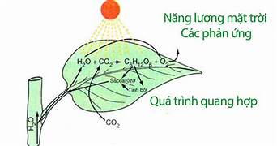  - GV yêu cầu HS dựa vào hình, trả lời câu hỏi: Cho biết glucose hình thành trong thực vật nhờ quá trình nào?  - GV yêu cầu HS thảo luận nhóm đôi, dựa vào kiến thức đã biết để trả lời câu hỏi: Trong tự nhiên, glucose và fructose tập trung nhiều ở đâu?  - GV cung cấp thêm thông tin về glucose có trong cơ thể người và động vật.  - GV yêu cầu HS quan sát hình ảnh một số ứng dụng của glucose:  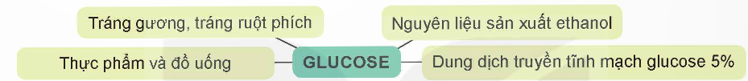  - GV tổ chức cho HS vận dụng kiến thức đã học thông qua trả lời câu hỏi mục Câu hỏi và bài tập: Cho biết các ứng dụng của glucose trong sơ đồ trên dựa trên tính chất nào của chất này.  - GV cung cấp thêm thông tin về vai trò của glucose và fructose.  Bước 2: HS tiếp nhận, thực hiện nhiệm vụ học tập  - HS quan sát hình ảnh, đọc thông tin trong bài, thảo luận nhóm để thực hiện yêu cầu của GV.  - GV hướng dẫn, hỗ trợ HS (nếu cần thiết); ghi lại những HS tích cực, những HS chưa tích cực để điều chỉnh.  Bước 3: Báo cáo kết quả hoạt động, thảo luận  - GV mời đại diện 2 - 3 HS xung phong trả lời:  * Trả lời câu hỏi của GV (DKSP).  * Trả lời mục Câu hỏi và bài tập:  + Tráng gương, tráng ruột phích: tính chất của nhóm aldehyde.  + Sản xuất ethanol: phản ứng lên men.  + Thực phẩm, đồ uống, dịch truyền tĩnh mạch: vai trò nguồn năng lượng chính của glucose.  - Các HS khác lắng nghe, nhận xét, nêu ý kiến bổ sung (nếu có).  Bước 4: Đánh giá kết quả thực hiện nhiệm vụ học tập  - GV đánh giá câu trả lời của HS, đưa ra kết luận về trạng thái tự nhiên và ứng dụng của glucose và fructose.  - GV chuyển sang nội dung luyện tập. | II. Glucose - Fructose  3. Trạng thái tự nhiên và ứng dụng
  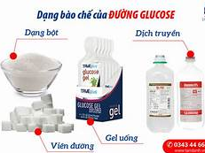 | 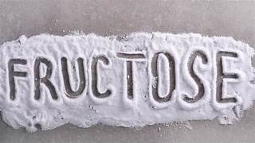
  Chất  So sánh | Glucose  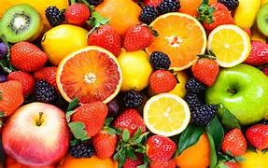 | Fructose  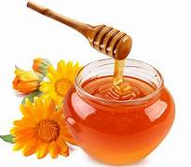
  Giống nhau | - Là chất rắn, dễ tan trong nước, có vị ngọt.  - Vai trò: cung cấp năng lượng cho tế bào.
  Khác nhau | - Có trong hầu hết các bộ phận của cây, nhất là quả chín; có trong cơ thể người và động vật.  - Hình thành trong thực vật nhờ quá trình quang hợp.  - Ứng dụng khác: tráng gương, tráng ruột phích, sản xuất ethanol, làm thực phẩm, đồ uống, dịch truyền tĩnh mạch glucose 5%. | - Có trong nhiều loại trái cây, một số loại rau củ (cà rốt, củ cải đường,…), nhất là trong mật ong.
C. HOẠT ĐỘNG LUYỆN TẬP
a. Mục tiêu: Giúp HS củng cố lại kiến thức đã học về carbohydrate, glucose và fructose.
b. Nội dung: HS trả lời các câu hỏi liên quan đến nội dung bài học.
c. Sản phẩm: Câu trả lời của HS về khái niệm và phân loại carbohydrate; đặc điểm cấu tạo, tính chất hóa học, trạng thái tự nhiên và ứng dụng của glucose và fructose.
d. Tổ chức thực hiện
Nhiệm vụ 1: Trả lời câu hỏi trắc nghiệm
Bước 1: GV chuyển giao nhiệm vụ học tập
GV yêu cầu HS dựa vào kiến thức đã học để trả lời các câu hỏi trắc nghiệm:
Câu 1. Trong các chất sau, chất nào là carbohydrate?
A. CH₂OH[CHOH]₄CHO.
B. HCOOH.
C. CH₃CH₂COOC₂H₅.
D. (C₁₇H₃₅COO)₃C₃H₅.
Câu 2. Saccharose thuộc loại
- monosaccharide. B. disaccharide.
C. polysaccharide. D. trisaccharide.
Câu 3. Trong môi trường _______ glucose và fructose có thể chuyển hóa qua lại.
A. oxide. B. acid. C. kiềm. D. muối.
Câu 4. Glucose không phản ứng với
A. Cu(OH)2. B. thuốc thử Tollens.
C. nước bromine. D. Ar.
Câu 5. Chất có nhiều trong mật ong là
A. tinh bột. B. cellulose.
C. ethanoic acid. D. fructose.
Câu 6. Lên men 18 gam glucose thu được bao nhiêu gam ethanol? Biết hiệu suất phản ứng là 80%
A. 4,01. B. 3,68. C. 2,54. D. 5,70.
Câu 7 (THPTQG 2018). Fructose là một loại monosaccharide có nhiều trong mật ong, có vị ngọt sắc. Công thức phân tử của fructose là
A. C₆H₁₂O₆. B. (C₆H₁₀O₅)_{n}.
C. C₂H₄O₂. D. C₁₂H₂₂O₁₁.
Bước 2: HS tiếp nhận, thực hiện nhiệm vụ học tập
- HS tiếp nhận, thực hiện làm bài tập trắc nghiệm theo yêu cầu.
- GV quan sát và hỗ trợ, hướng dẫn.
Bước 3 : Báo cáo kết quả hoạt động, thảo luận
- GV mời đại diện 2 – 3 HS trình bày kết quả:
Câu 1 | Câu 2 | Câu 3 | Câu 4 | Câu 5 | Câu 6 | Câu 7
A | B | C | D | D | B | A
- GV yêu cầu các HS khác lắng nghe, nhận xét, nêu ý kiến bổ sung (nếu có).
Bước 4: Đánh giá kết quả thực hiện nhiệm vụ học tập
- GV nhận xét, đánh giá và chốt đáp án.
- GV chuyển sang nội dung mới.
Nhiệm vụ 2: Trả lời câu hỏi của GV
Bước 1: GV chuyển giao nhiệm vụ học tập
GV yêu cầu HS dựa vào kiến thức đã học để trả lời các câu hỏi sau:
Câu 1: Công thức phân tử của glucose là
A. C₆H₁₂O₆. B. C₁₂H₂₂O₁₁.
C. C₆H₁₀O₅. D. (C₆H₁₀O₅)_{n}.
Câu 2: Mỗi nhận định dưới đây là đúng hay sai?
a) Glucose và fructose là những disaccharide.
b) Fructose có khả năng phản ứng với thuốc thử Tollens.
c) Glucose không thể được tìm thấy trong trái cây.
d) Carbohydrate có vai trò duy nhất là cung cấp năng lượng.
Câu 3: Thảo luận về vai trò của glucose trong chuyển hóa năng lượng và tầm quan trọng của nó trong hoạt động thể thao.
Bước 2: HS tiếp nhận, thực hiện nhiệm vụ học tập
- HS tiếp nhận, làm bài tập theo yêu cầu.
- GV quan sát và hỗ trợ, hướng dẫn.
Bước 3 : Báo cáo kết quả hoạt động, thảo luận
- GV mời đại diện 2 – 3 HS trình bày kết quả:
Câu 1. A.
Câu 2.
a) S. b) Đ. c) S. d) S.
Câu 3.
Glucose rất quan trọng cho quá trình chuyển hóa năng lượng, đặc biệt là trong quá trình hoạt động thể chất cường độ cao. Glucose chuyển hóa thành ATP, cung cấp năng lượng cho hoạt động thể thao. Duy trì mức glucose tối ưu đảm bảo cung cấp năng lượng bền vững trong quá trình tập thể dục kéo dài.
- GV yêu cầu các HS khác lắng nghe, nhận xét, nêu ý kiến bổ sung (nếu có).
Bước 4: Đánh giá kết quả thực hiện nhiệm vụ học tập
- GV nhận xét, đánh giá và chốt đáp án.
- GV chuyển sang nội dung vận dụng.
D. HOẠT ĐỘNG VẬN DỤNG
a. Mục tiêu: HS vận dụng được kiến thức đã học để giải quyết được một số vấn đề trong thực tiễn.
b. Nội dung: HS tìm hiểu, vận dụng kiến thức đã học vào làm các bài tập GV giao.
c. Sản phẩm: Câu trả lời của HS về cách giải quyết được một số vấn đề trong thực tiễn.
d. Tổ chức thực hiện
Bước 1: GV chuyển giao nhiệm vụ học tập
GV yêu cầu HS dựa vào kiến thức đã học để trả lời các câu hỏi sau:
Câu 1. Đường huyết ổn định giúp cơ thể khỏe mạnh, nếu tăng đường huyết có nguy cơ bị tiểu đường, còn hạ đường huyết gây hoa mắt, chóng mặt, tim đập nhanh.
a) Đường huyết là loại đường nào?
b) Chất nào sinh ra ở tuyến tụy giúp duy trì đường huyết ổn định trong máu?
Câu 2. Glucose tham gia phản ứng với methyl alcohol theo sơ đồ:
Glucose + CH₃OH → Methyl glucoside + H₂O
a) Nhóm -OH nào trong vòng glucose đã tham gia phản ứng? Viết phương trình hóa học.
b) Xác định phân tử khối của methyl glucoside.
Câu 3. Trong y học, dung dịch glucose 5% (G-5) là dịch truyền tĩnh mạch cho những trường hợp bệnh nhân thiếu nước và năng lượng theo chỉ định của bác sĩ. Một chai chứa 500 g dịch truyền G-5 cung cấp được tối đa bao nhiêu kJ năng lượng? (Biết 1 g glucose có thể cung cấp 16 kJ năng lượng).
Bước 2: HS tiếp nhận, thực hiện nhiệm vụ học tập
- HS tiếp nhận, làm bài tập theo yêu cầu.
- GV quan sát và hỗ trợ, hướng dẫn.
Bước 3 : Báo cáo kết quả hoạt động, thảo luận
- GV mời đại diện 2 – 3 HS trình bày kết quả:
Câu 1.
a) Đường huyết là đường glucose.
b) Insulin là một hormone đóng vai trò quan trọng trong quá trình chuyển hóa các chất carbohydrate trong cơ thể. Sau khi ăn, nồng độ glucose trong máu tăng, glucose được chuyển đổi thành glycogen và được lưu trữ trong gan. Trước khi ăn, lượng glucose trong máu giảm, glycogen được chuyển đổi trở lại thành glucose để duy trì lượng đường trong máu.
Câu 2.
a) Nhóm -OH hemiacetal đã tham gia phản ứng.
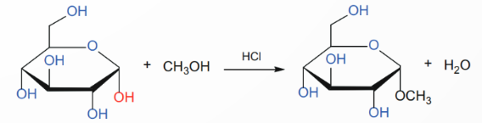
b) M = 180 + 32 – 18 = 194.
Câu 3.
Số gam glucose có trong chai dịch truyền 500 g là: 5%.500 = 25 gam.
Năng lượng tối đa = 16.25 = 400 (kJ).
- GV yêu cầu các HS khác lắng nghe, nhận xét, nêu ý kiến bổ sung (nếu có).
Bước 4: Đánh giá kết quả thực hiện nhiệm vụ học tập
- GV nhận xét, đánh giá, chốt đáp án.
- GV kết thúc tiết học.
HƯỚNG DẪN VỀ NHÀ
- Ôn lại kiến thức đã học.
- Hoàn thành các bài tập trong SBT Hóa học 12.
- Đọc và tìm hiểu trước nội dung kiến thức Bài 5 – Saccharose và maltose.

